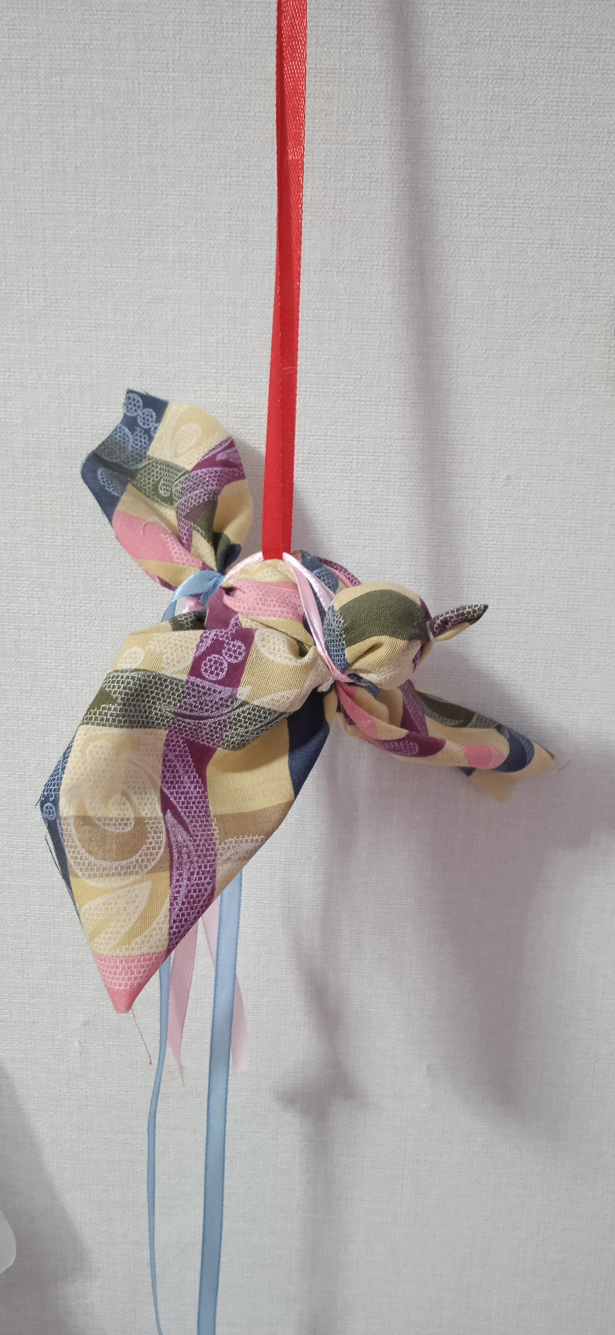Мастер класс « Птичка из ткани »

Птичку можно сделать из носового платочке или ткани квадрат 20/20см. Понадобится синтепон или вата, нитки, цветные ленточки.

-Складывем квадрат пополам, чтобы создать треугольник. 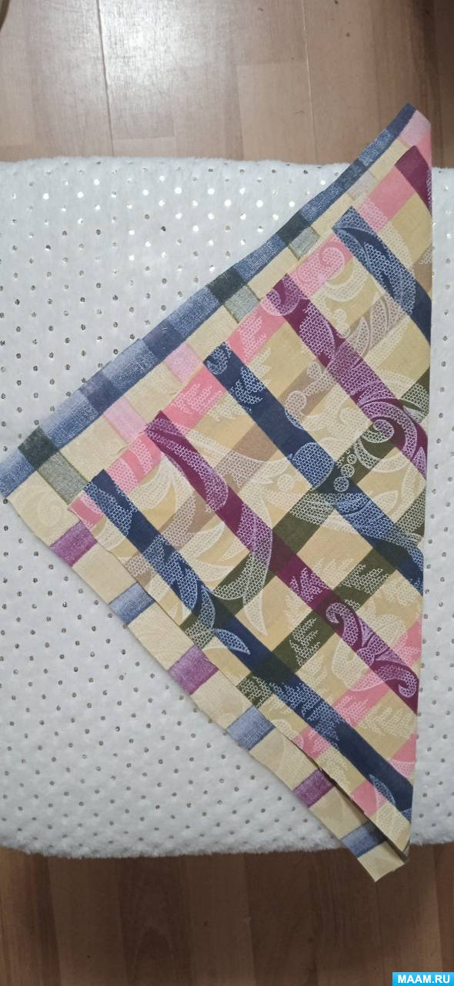

-Затем уголки складываем к середине.Пальцами придерживаем, чтобы ткань не развернулсь. 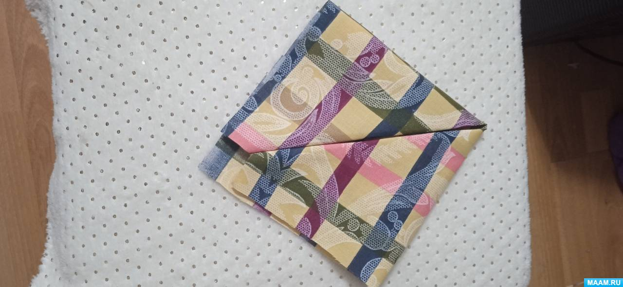

Ещё раз уголочки свернем к середине. Держите пальчиками и нитками завязываем уголок.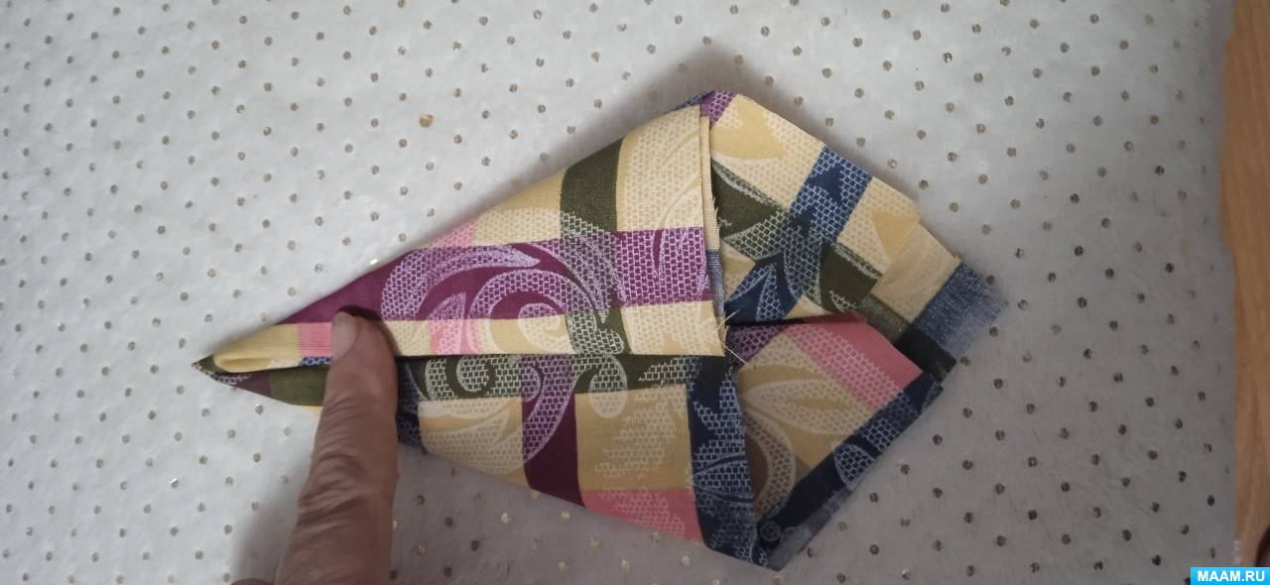 Получился клювик. Раскрываем ткань и наполняем «голову» синтепоном или ватой. 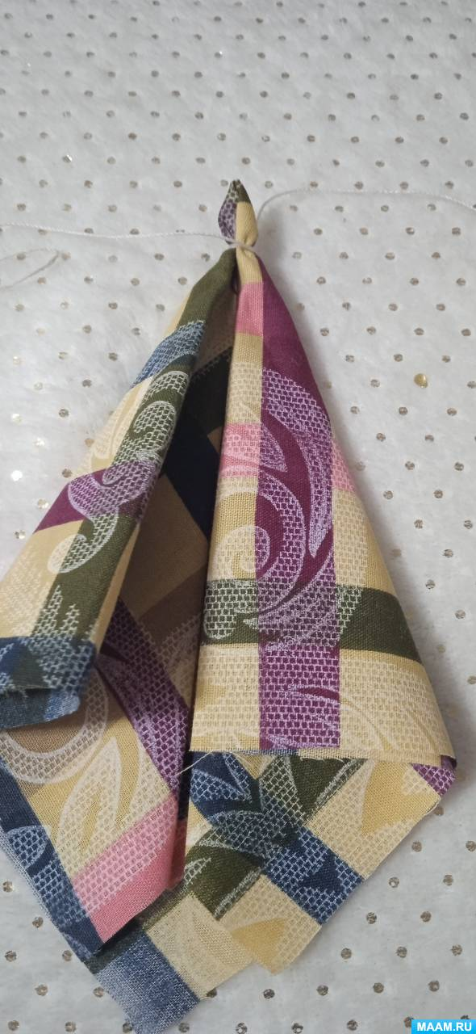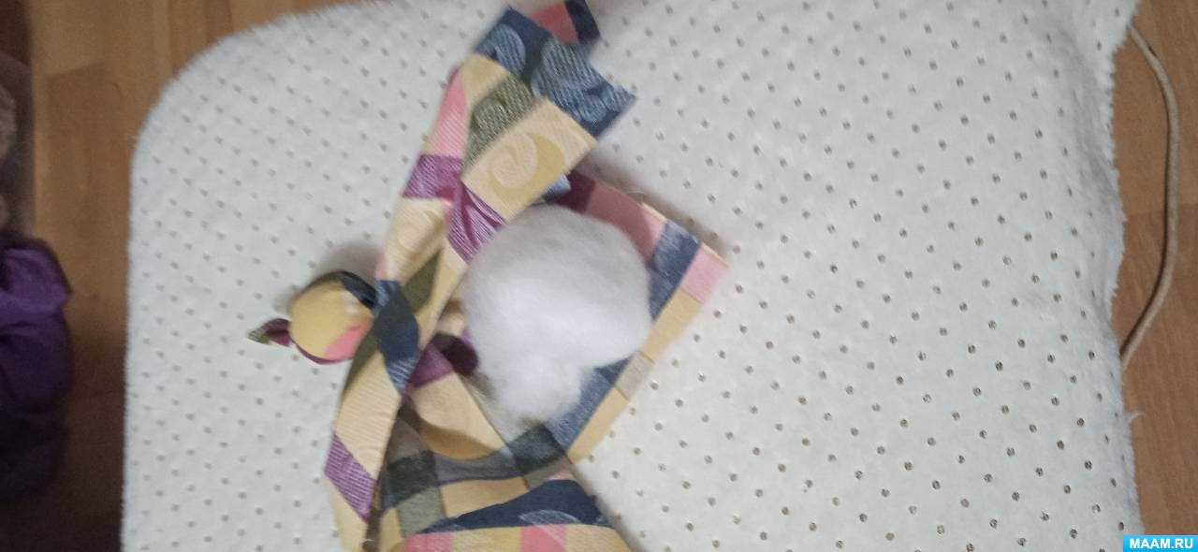

Аккуратно стягивает нитками.

Потом набиваем тельце и вновь стягивает. 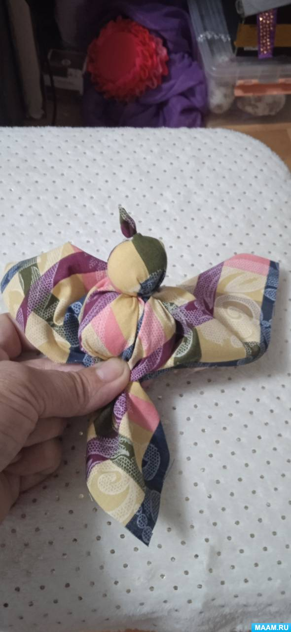

Птичка наша готова. Можно украсить цветными ленточками и подвесить под потолок, на полочку. 